ОТЧЁТ
Практическая работа. День 4
Плужник Анастасия Сергеевна 1ИИ-1-11-26
Списки и словари в Python
- Пример создания и вывода списка.
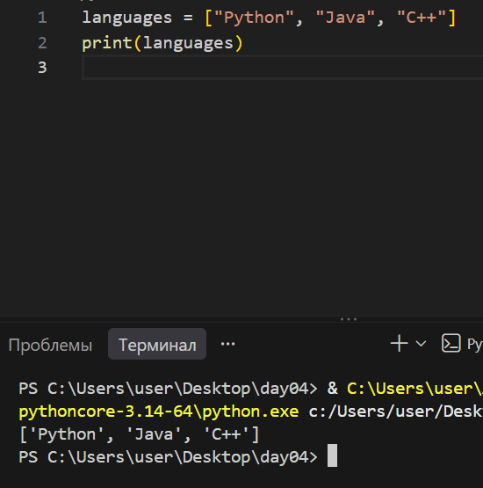

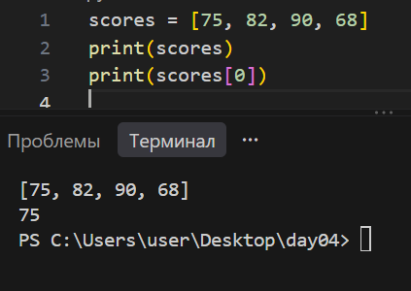

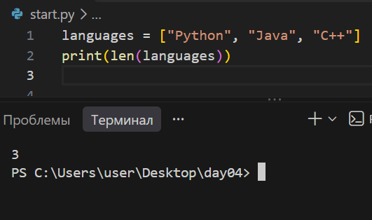

- Пример изменения списка.

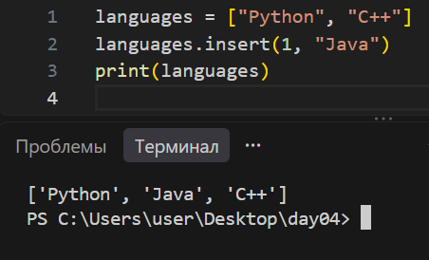

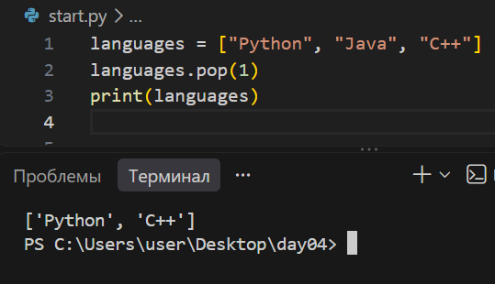
- Пример append() и remove().

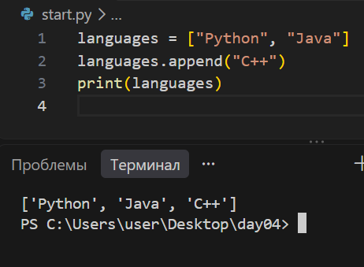

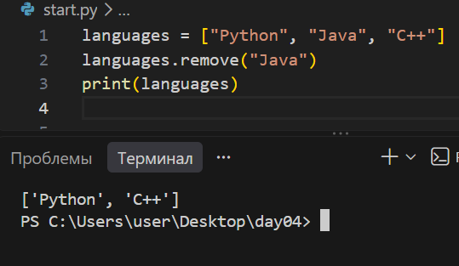

- Пример проверки in.

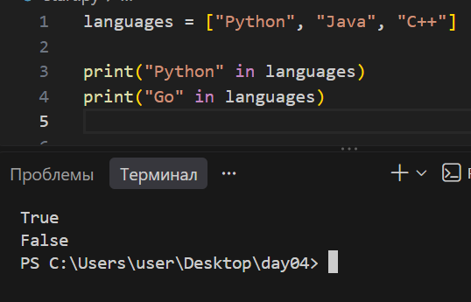

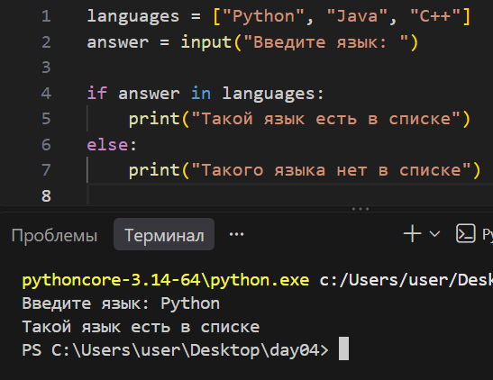

- Пример создания словаря.

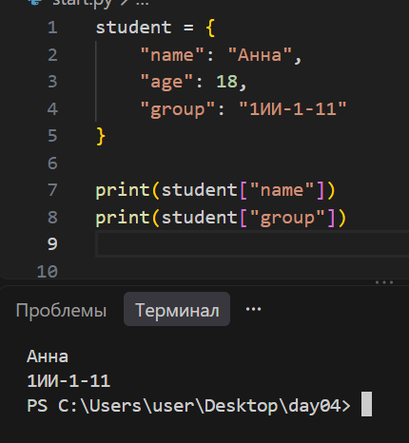

- Пример изменения и добавления ключа.

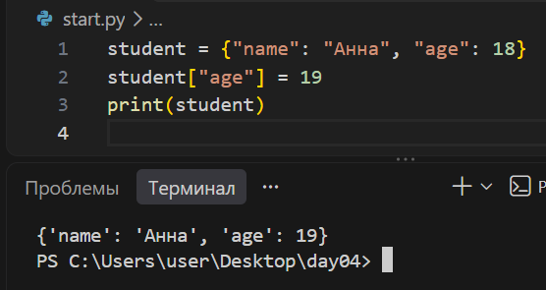

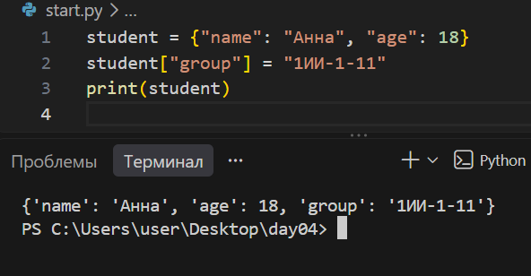

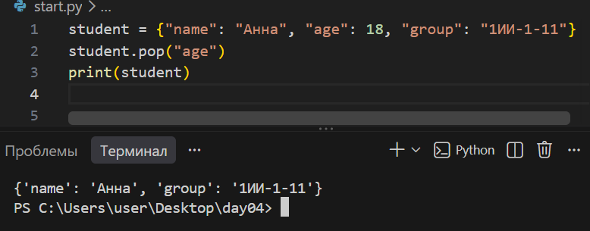

Задание 1. Три технологии
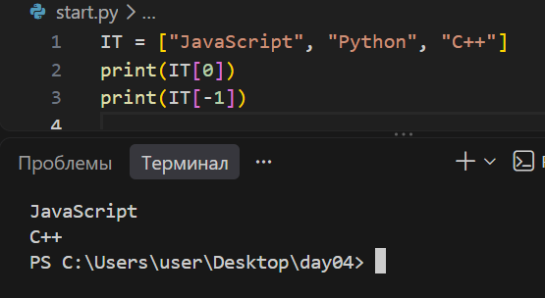

Задание 2. Четыре оценки
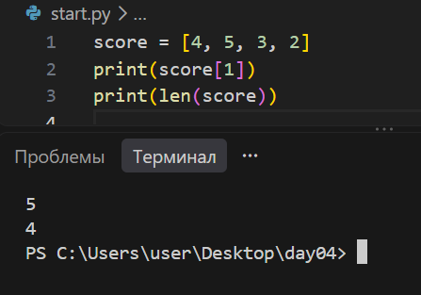

Задание 3. Замена элемента
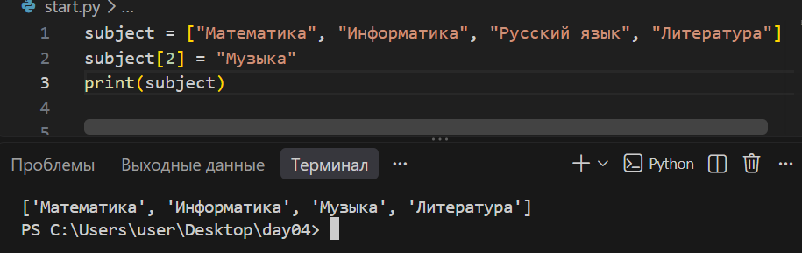

Задание 4. Добавь язык
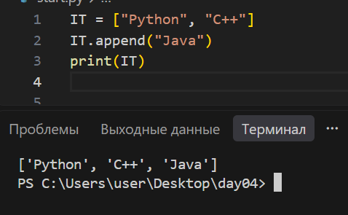

Задание 5. Вставь элемент
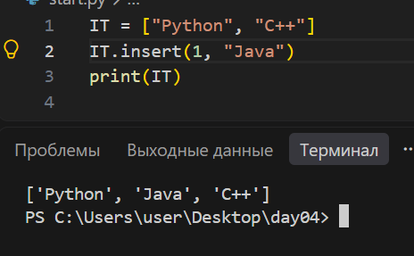

Задание 6. Удаление
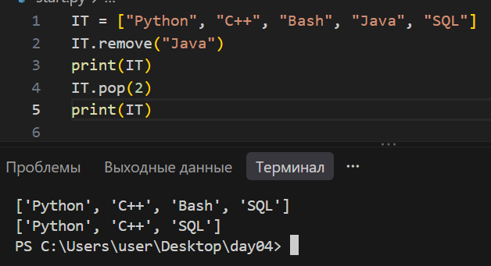

Задание 7. Есть ли технология
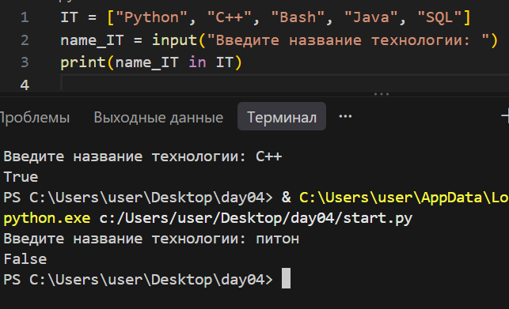

Задание 8. Разрешённые расширения
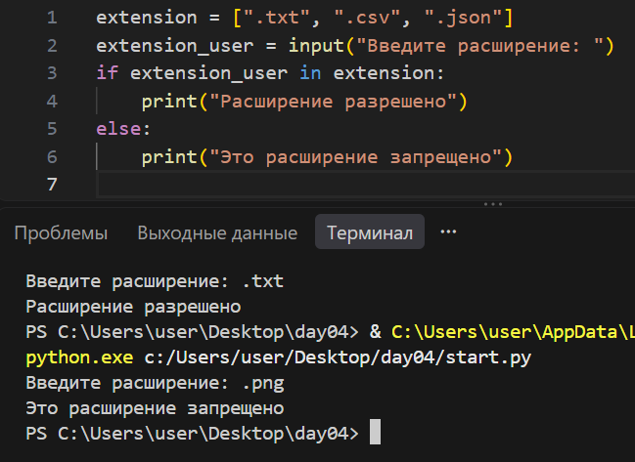

Задание 9. Карточка студента
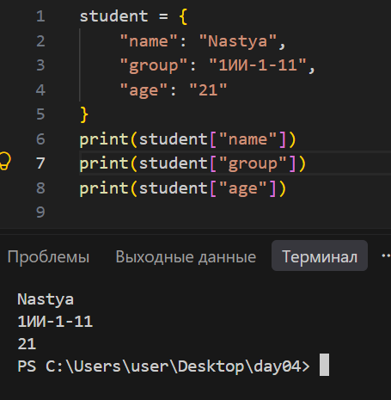

Задание 10. Измени данные
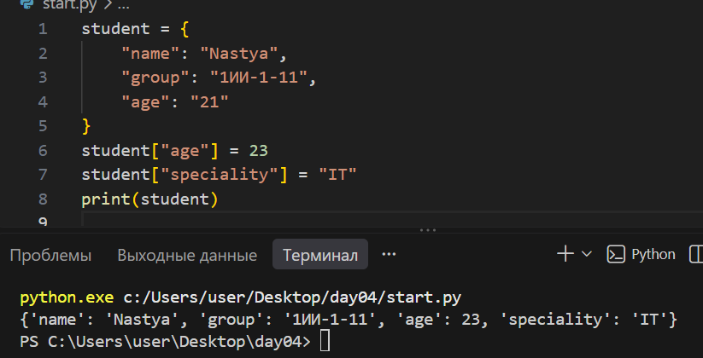

Задание 11. Удали поле
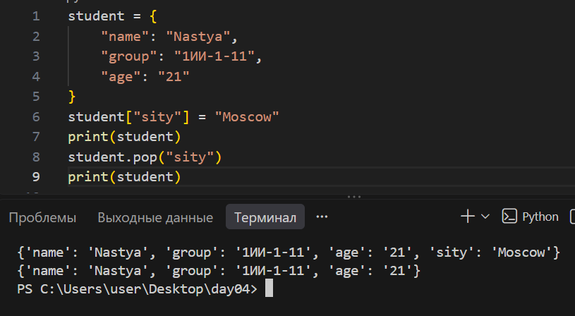

Задание 12. Анкета
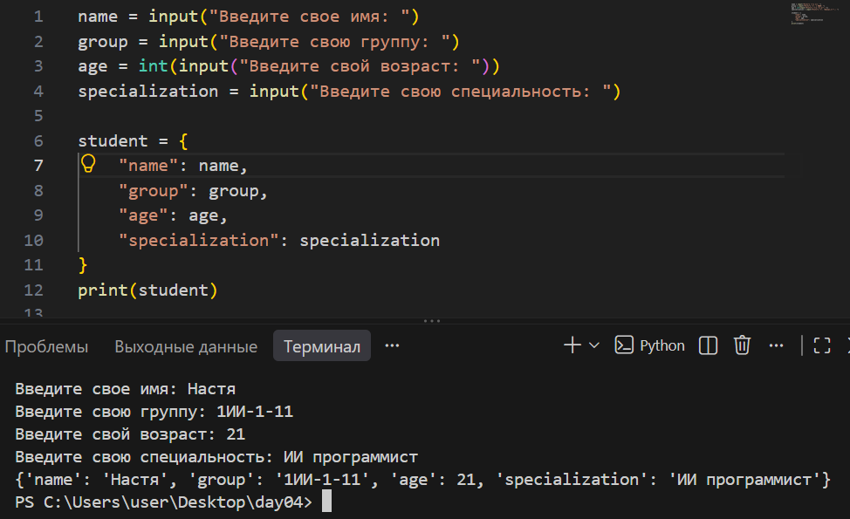

Задание 13. Изменение анкеты
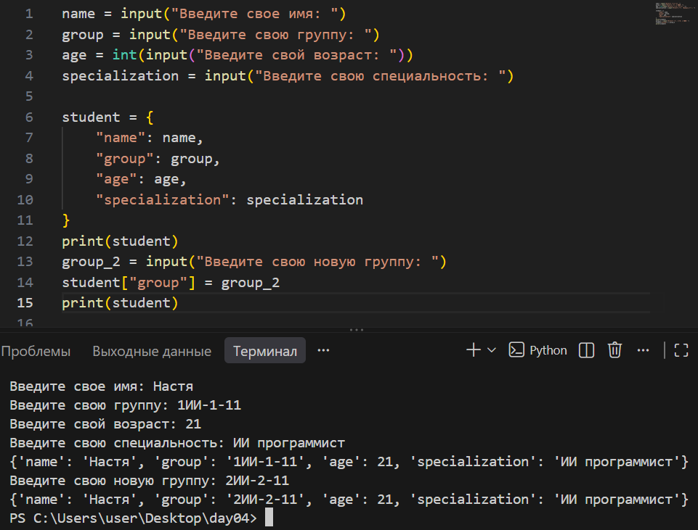

Задание 14. Навыки студента
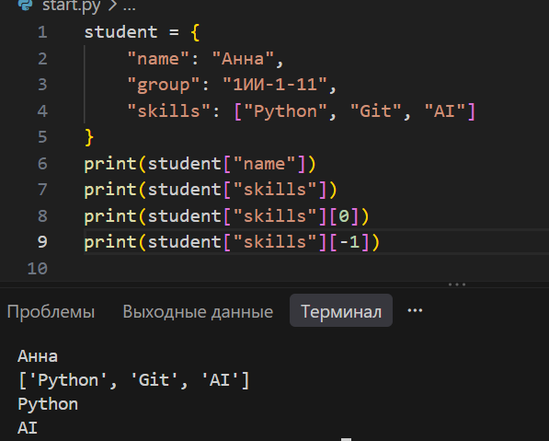

Задание 15. Добавление навыка
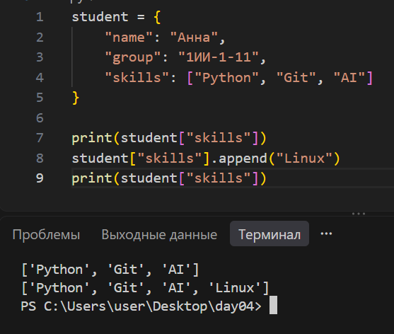
Почему здесь используются квадратные скобки:
Квадратные скобки используются для того, чтобы обратиться к элементу словаря, в который с помощью .append в этот элемент и его список добавить “Linux”.

Задание 16. Ошибки в списке
languages = ["Python", "Java", "C++"
print(languages[3])
languages.append["Go"]
languages.remove("Ruby")
print(languages)
Объяснение ошибок:
В 1 строке не хватает квадратной скобки ]
Во 2 строке в списке нет элемента под индексом 3
В 3 строке после .append нужно использовать круглые скобки ()
В 4 строке такого элемента в списке нет, поэтому удалять тут нечего

Исправленный код:
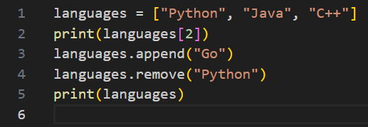

Задание 17. Ошибки в словаре
student = {
"name" "Анна",
"age": 18,
"group": "1ИИ-1-11"
}
print(student[name])
student["age"] = 19
student.append("city": "Москва")
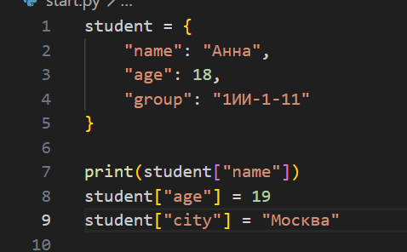

Уровень 8. Предскажи результат
items = ["A", "B", "C"]
print(items[1])
Мой прогноз: B
items = ["A", "B"]
items.append("C")
print(len(items))
Мой прогноз: 3
items = [10, 20, 30]
items[0] = 99
print(items)
Мой прогноз: [99, 20, 30]
student = {"name": "Ира", "age": 18}
print(student["name"])
Мой прогноз: Ира
student = {"name": "Ира"}
student["group"] = "1ИИ"
print(len(student))
Мой прогноз: 2

Задание 18. Набор инструментов
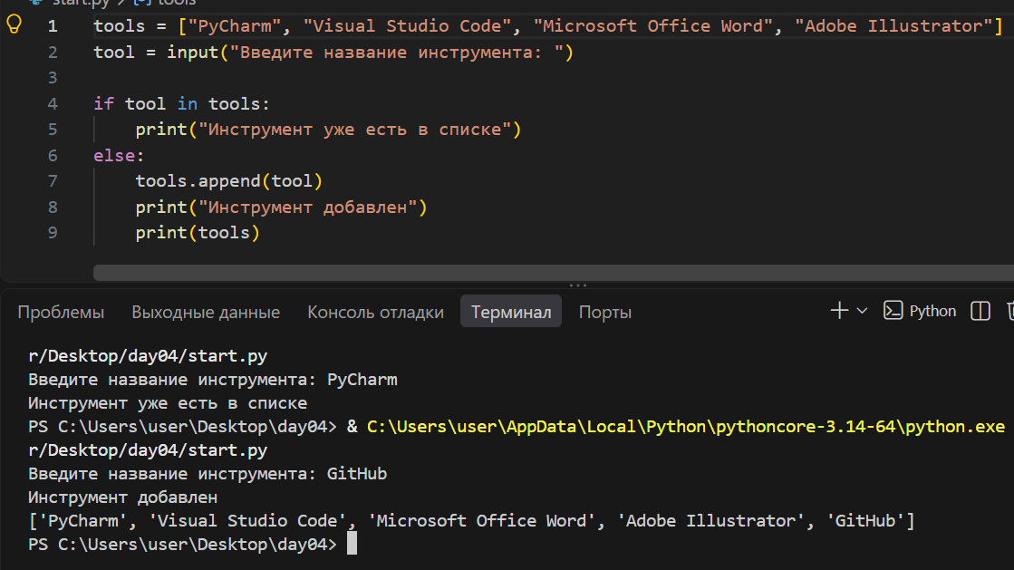

Задание 19. Карточка проекта
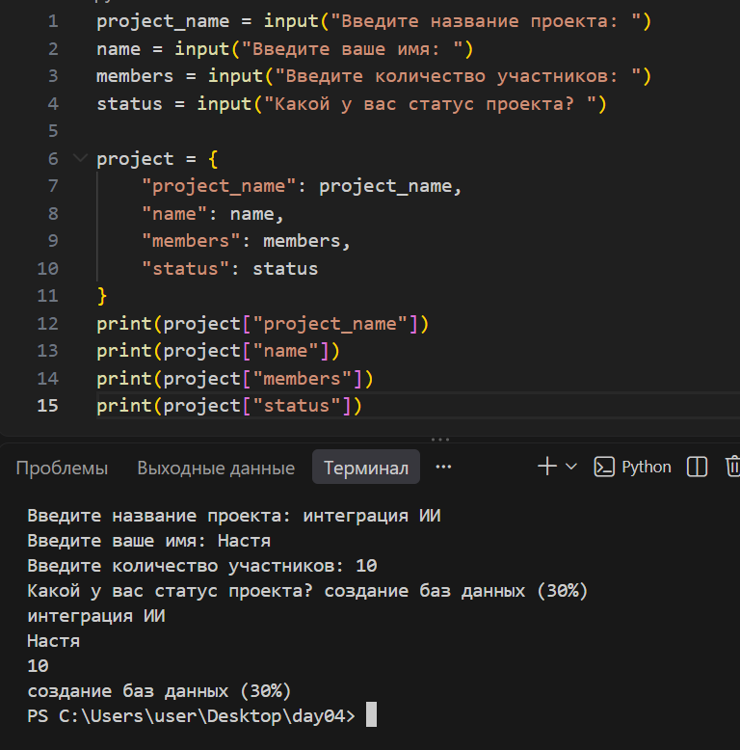

Задание 20. Проект и технологии
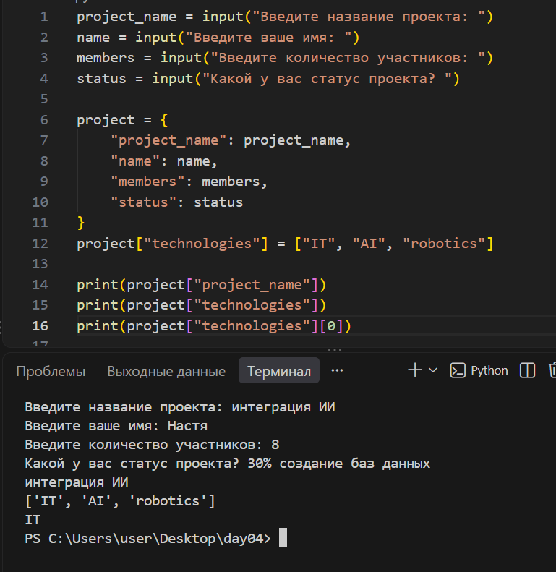

Итоговая самостоятельная работа

Задание 21. Профиль учебного ИИ-проекта

Код от final_day4.py:

- title = input("Введите название проекта: ")
- author = input("Введите имя автора: ")
- group = input("Введите имя группы: ")
- members = int(input("Введите количество участников: "))
- status = input("Введите статус проекта: ")

- technologies = ["ИИ", "программирование", "графический дизайн"]

- project = {
- "title": title,
- "author": author,
- "group": group,
- "members": members,
- "status": status,
- "technologies": technologies
- }

- print("=" * 30)
- print(" " * 6 + project["title"])
- print("=" * 30)

- print(project["author"])
- print(project["members"])
- print(project["technologies"])
- print(project["technologies"][0])
- print(project["technologies"][-1])
- print(len(project["technologies"]))

- new_technology = input("Введите новую технологию: ")
- if new_technology in project["technologies"]:
- print("Эта технология уже есть")
- else:
- project["technologies"].append(new_technology)
- print("Технология добавлена")

- technology_name = input("Введите название технологии: ")

- if technology_name in project["technologies"]:
- print("Есть в списке")
- else:
- print("Нет в списке")

- new_status = input("Введите обновленный статус: ")
- project["status"] = new_status

- print(project)

Результат работы кода:
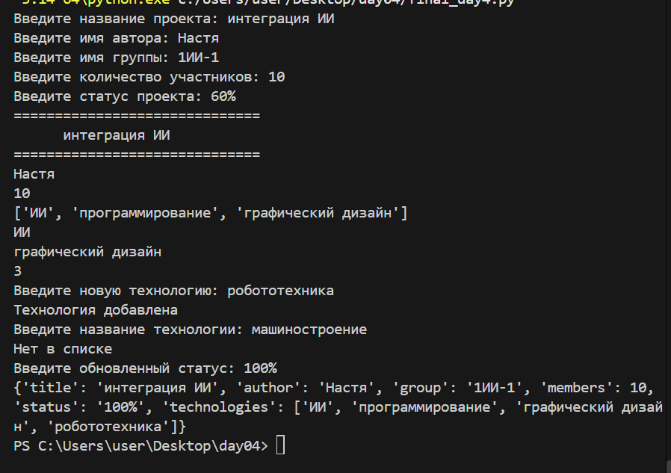

Ответы на контрольные вопросы.

- Что такое список?
Это элементы, которые хранятся в одной переменной

- Какими скобками создаётся список?
Квадратными скобками []

- С какого индекса начинается список?
С индекса 0

- Что означает индекс -1?
Последний элемент списка

- Что делает len() со списком?
Считает количество элементов в списке

- Для чего используется append()?
Для добавления элемента в список

- Чем insert() отличается от append()?
insert() добавляет элемент в указанную позицию, а append() - в конец списка

- Что делает remove()?
Удаляет указанный элемент в списке

- Что делает pop()?
Удаляет элемент по индексу

- Что проверяет оператор in?
Проверяет, содержится ли определённый элемент в списке

- Что такое словарь?
Переменная, которая хранит элементы в виде пар «ключ - значение»

- Какими скобками создаётся словарь?
Фигурными {}

- Что такое ключ?
Уникальный идентификатор, по которому можно найти значение в словаре.

- Что такое значение?
это данные, которые хранятся под определённым ключом

- Для чего между ключом и значением используется двоеточие?
Чтобы отделить ключ от значения

- Как получить значение словаря по ключу?
Нужно указать ключ в квадратных скобках после имени словаря

- Как изменить существующее значение словаря?
Обратиться к словарю и его ключу и после знака = написать новое значение ключа:
словарь["ключ"] = новое_значение

- Как добавить новую пару ключ: значение?
Нужно обратиться к словарю и в квадратных скобках написать новый ключ и после знака = написать значение этого нового ключа:
словарь["новый_ключ"] = значение

- Что проверяет in при работе со словарём?
Проверяет, существует ли указанный ключ в словаре.

- Чем список отличается от словаря?
Список хранит элементы по порядку и к ним обращаются по индексам. Словарь хранит пары «ключ - значение» и к значениям обращаются по ключам

- Можно ли хранить список внутри словаря?
Можно, под ключом вместо одного значения может быть использован список

